Atividade Arquitetura Computacional

Nome: Matheus Alves de Oliveira | RA: 01221161

Nome: Lincoln Ferreira de Jesus do Carmo | RA: 01221139

1. Desenhe um esquema básico de arquitetura de computadores e seus componentes:

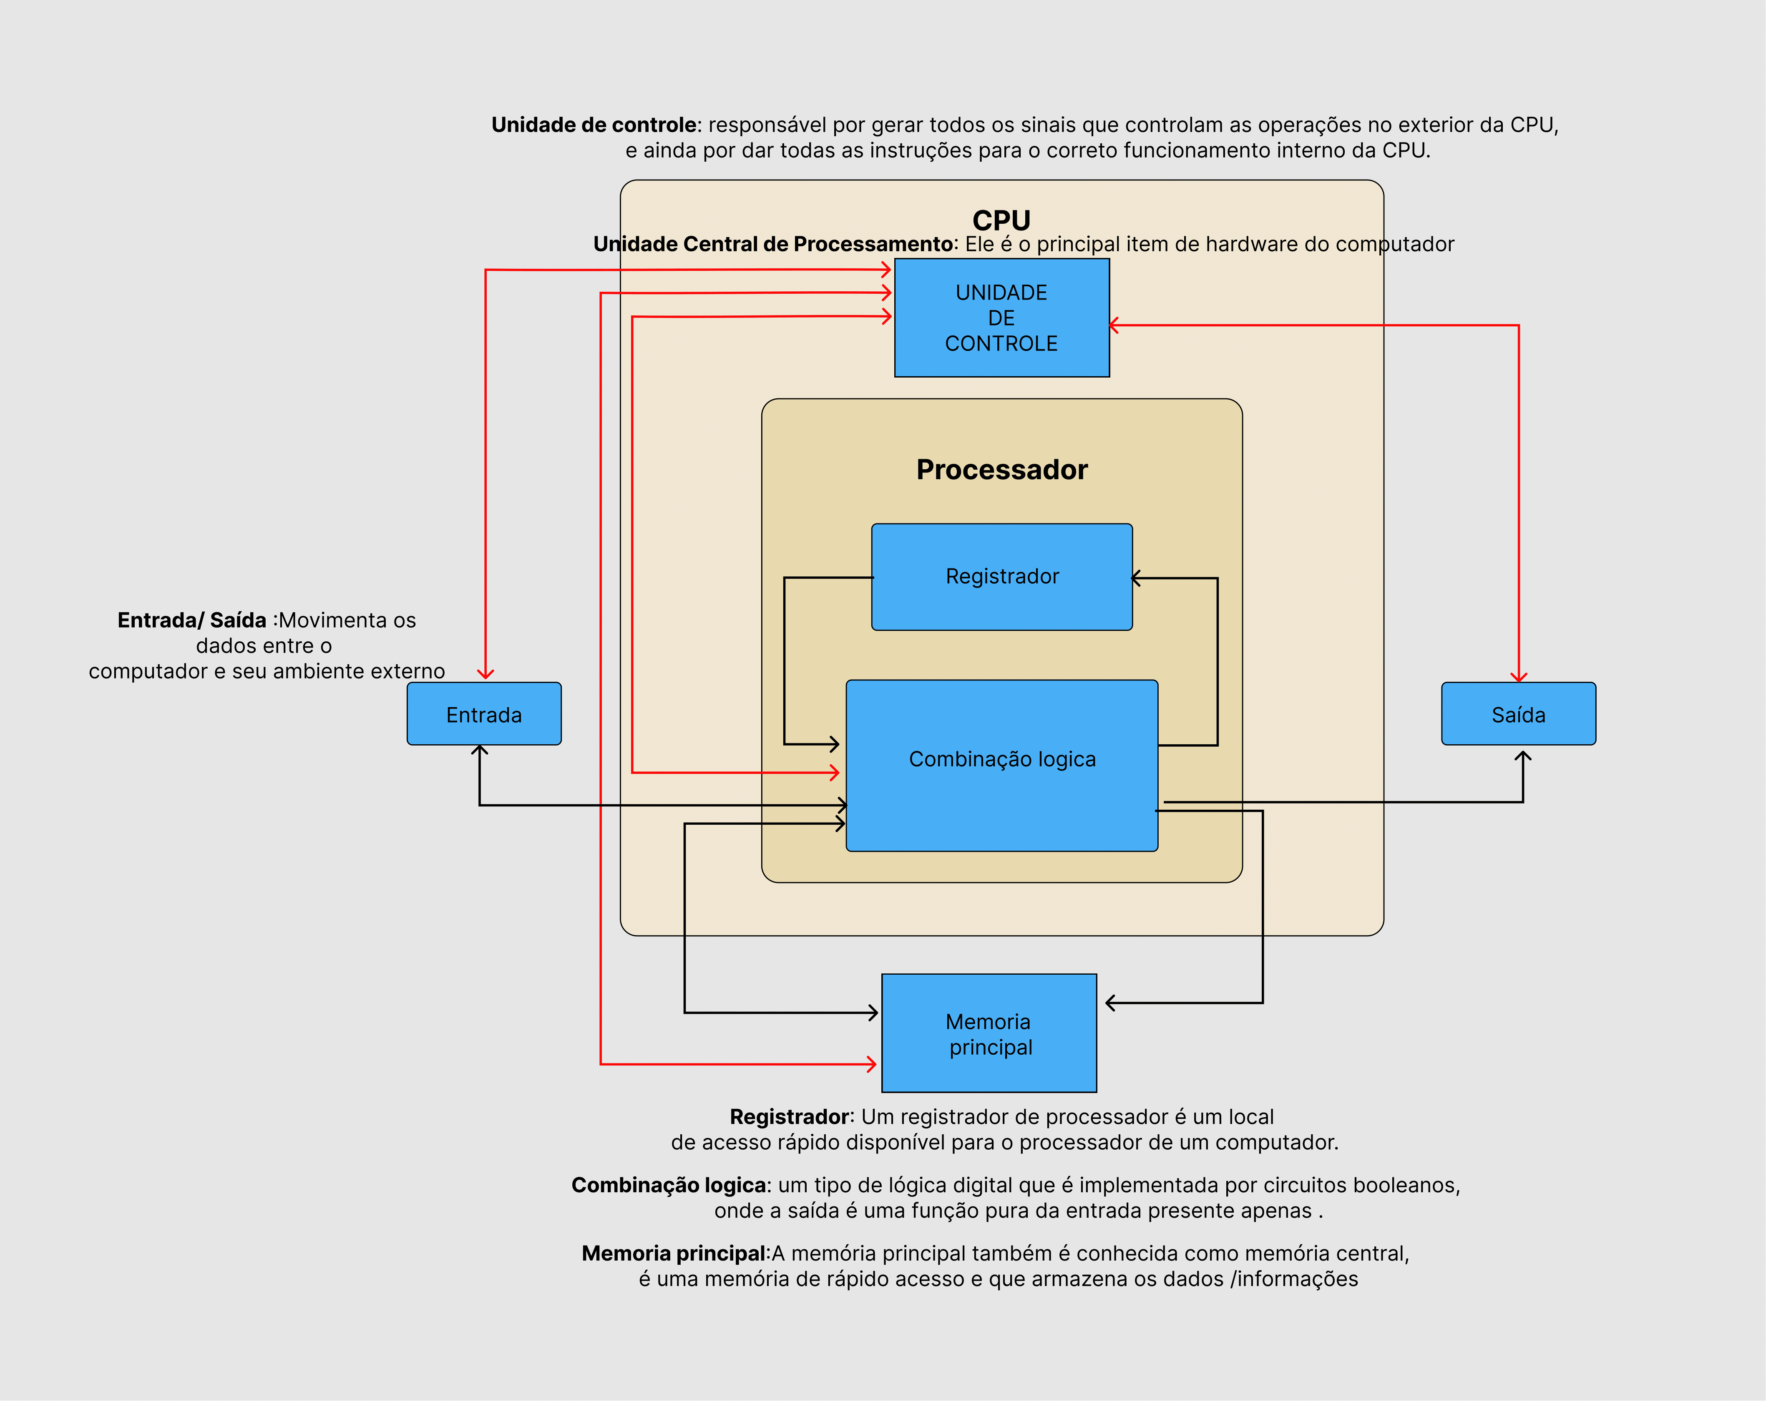

2. O que é a CPU? (\*)

R: CPU é a Unidade central de processamento ou também conhecida por processador, é a parte do sistema que realiza as instruções de um programa de computador.

3. O que a ULA? (\*)

R: ULA é um circuito digital que realiza as operações de adição e booleana.

4. O que são os registradores, para que servem, onde se localizam? (\*)

R: Os registradores são uma memória de curto prazo e que armazenam n bits de dentro da CPU. Eles são capazes de armazenar e deslocar informações binarias.

5. Quais são os tipos de memórias e qual a finalidade de cada uma delas: RAM, ROM, EPROM, Flash, memória de massa. (\*\*)

R:

ROM é uma memória apenas de leitura e não volátil que normalmente armazena as partes principais e mais básicas de um sistema operacional como BIOS ou sistema operacional de um celular.

RAM é uma memória que permite não somente a leitura, mas como também a gravação de dados e que se perde a informação quando não há energia.

EPROM é uma memória do tipo ROM, mas que tem a capacidade de regravar dados dentro do dispositivo.

FLASH é uma memória não volátil e que não perdem seus dados na ausência de energia como exemplo SSD e Pen Drive.

MEMÓRIA DE MASSA é uma memória que tem como função armazenar grandes quantidades de dados e que não perde os dados quando o equipamento é desligado.

6. O que é o DMA, para que serve, como funciona? (\*)

R: O DMA é um método que permite que um dispositivo de entrada e saída envie ou receba dados diretamente da memória principal ignorando a CPU e acelerando as operações que envolvem a memória. O processador realiza a configuração de acesso direto na memória e depois não interfere mais.

7. O que é o CS – Chip select? (\*)

R: É um seletor usado para selecionar circuitos integrados dentre vários conectados ao mesmo barramento de computador.

8. O que é o dress bus e o data bus? (\*\*)

R: Adress bus é um barramento de computador usado para transferir dados entres dispositivos identificados pelo endereço de hardware da memória física.

Data bus é um sistema dentro de um computador ou dispositivo que fornece transporte de dados.

9. Pesquisa sobre a arquitetura do processador I5 e do I7, qual seu fabricante, início de

fabricação, principais características. (\*\*)

R: Usando como exemplo o i5-12600HX e o i7-12650HX vemos que no i5 ele contém 12 núcleos e já o i7 contém14. Sobre frequência o i5 contém 4.60GHz e o i7 contém 4.70GHz. Os fabricantes dos processadores são a empresa chamada Intel e o inicio de fabricação da linha de processadores i5 foram em 9 de setembro de 2009 e já o i7 foi em 17 de novembro de 2018. Suas principais características são seus núcleos e suas frequências.

10. O que é um processador dual core e quad core? Dê exemplos. (\*\*)

R: O "core" do processador é o que chamaríamos de núcleo ou unidade de processamento, capaz de lidar com tarefas diferentes, deixando assim a máquina mais rápida em execuções, quanto mais cores mais potência. A diferença entre um dual core e um quad core é que um tem apenas dois núcleos (dual core) e outro tem quatro (quad core) quanto mais núcleos mais potência. Um exemplo de dual core é o Pentium E5400 e de quad core é o i5 3570.